第七周升旗仪式—践行社会主义核心价值观，弘扬传统孝文化精髓
发布时间：2015/10/12 16:24:02 作者：33456
践行社会主义核心价值观，弘扬传统孝文化精髓
政治组 刘燕老师
尊敬的各位领导、老师、同学们：
大家好!今天很高兴与大家一起来分享一个主题--- “践行社会主义核心价值观，弘扬传统孝文化精髓”。大家现在面对的体育馆的墙壁上就有这影响我们一生的24个字，这就是社会主义核心价值观的内涵。
“富强”“民主”“文明”“和谐”， 这四个词代表着我们中华人民共和国对未来的憧憬与奋斗的目标。“富强”，即国富民强，是国家繁荣昌盛、人民幸福安康的物质基础；“民主”，代表着我们中国一直坚守的国家制度——“人民民主”，它是社会主义的生命，也是创造人民美好幸福生活的政治保障；“文明和谐”，是世界各地都为之倡导的社会理念，是中国传统文化的基本理念。
“自由”“平等”“公正”“法治”，这四个词是社会层面的价值取向，“自由”是指人的意志自由、存在和发展的自由；“平等”指的是公民在法律面前一律平等，它要求尊重和保障人权，人人依法享有平等参与、平等发展的权利；“公正”即社会公平和正义；“法治”是治国理政的基本方式，依法治国是社会主义民主政治的基本要求。它通过法制建设来维护和保障公民的根本利益。
“爱国、敬业、诚信、友善”，是公民基本的道德规范。 “爱国”,要求人们以振兴中华为己任，促进民族团结、维护祖国统一、自觉报效祖国；“敬业”要求公民忠于职守，克己奉公，服务人民，服务社会；“诚信”即诚实守信，它强调诚实劳动、信守承诺、诚恳待人；“友善”强调公民之间应互相尊重、互相关心、互相帮助，和睦友好，努力形成社会主义的新型人际关系。
社会主义核心价值观是中国特色社会主义的主流意识形态，是公民思想道德建设的核心，是学校德育工作的灵魂，是当代青年正确的价值取向，我们作为学生，毫无疑问要树立社会主义核心价值观，大力践行社会主义核心价值观。
践行社会主义核心价值观，对于个人来说什么最重要呢？我想首先应该是具备文明素质，只有当每一个人都具备了文明素质，那么这个国家的整体素质才能提高。
不久前，曾看到这样一则报道，说的是新加坡，新加坡是一个通用英语的国家，公共场所的各种标语大多是用英语书写，但其中的一些标语，如“不准随地吐痰”、“禁止吸烟”、“不准进入草坪”等却用中文书写。为什么呢？人家回答：“因为有这些不文明行为的大多数是中国大陆的游客。”为此，到新加坡考察的一位中学校长语重心长地说：“不文明行为也是国耻。”
反思我们的所作所为，可见文明离我们还有一段距离。例如，在我们的校园内、楼梯上总能见到与我们美丽校园极不和谐的纸屑；再例如有的同学在教学楼走廊上追逐打闹，走路推推搡搡习以为常；还有部分同学相互之间讲脏话、粗话。我们很多同学把文化知识的学习放在首位，而常常忽略了社会公德的培养，文明习惯的养成。我们知道，一个学校的学生具有良好的文明行为习惯，才能构建出优良的学习环境，创设出优良的学习气氛。现在，我们正处于人生中最关键的成长时期，我们在这个时期的所作所为，将潜移默化的影响到我们自身的素质，而文明的行为就在帮助我们提高自身素质，如果我们不在此时抓好自身道德素质的培养，那我们即使拥有了丰富的科学文化知识，于人于己于社会又有何用呢？所以，我们首先应该做一个堂堂正正的人，一个懂文明、有礼貌的谦谦君子，然后才是成才，成为一个身心和谐发展的人。
人之行，莫大于孝，“孝”这个字已经烙刻在我们生命里，指导着我们的言行。在培育和践行社会主义核心价值观过程中，中华孝道文化的传承非常重要。
我国是一个具有尊老、敬老、爱老、助老悠久历史的文明之邦，古语有云“百善孝为先”。在我国人口老龄化问题日趋严峻的今天，更需要大力弘扬中华民族传统美德。每个人都会变老，每个人都不希望自己的暮年在子孙的不闻不问中度过。如果自己能够孝顺父母，你的行为会潜移默化影响你的子孙，将来子孙也会孝顺你。我们不仅需要关心家里的老人，社会上仍有很多老人需要帮助，我们也要尽己所能，关爱今天的老年人，也就是关爱明天的自己。 “老吾老，以及人之老；幼吾幼，以及人之幼”，秦淮人也一贯在弘扬孝道、推广传统文化的道路上行动着。相信这样的孝心传递，能汇聚成流，让爱生生不息，也会让社会更加和谐与美好。
同学们，让我们都行动起来大力践行社会主义核心价值观，做传递“正能量”的使者，让我们的学校充满着正能量。
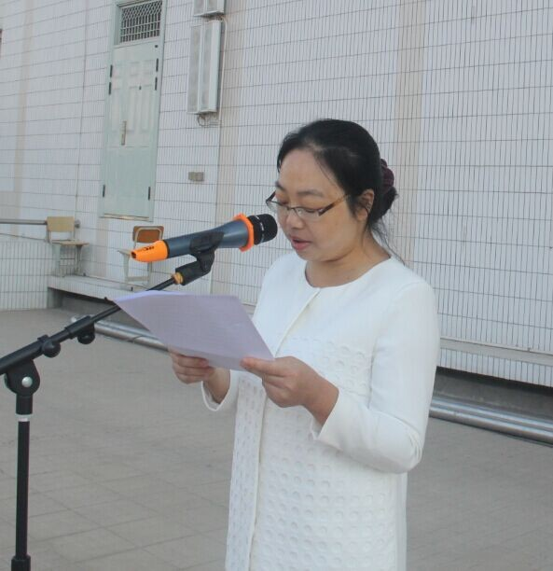
最后，衷心祝愿同学们：快乐幸福，学习进步，健康成长! 谢谢大家!

政治组 刘燕老师

